Пресс-релиз
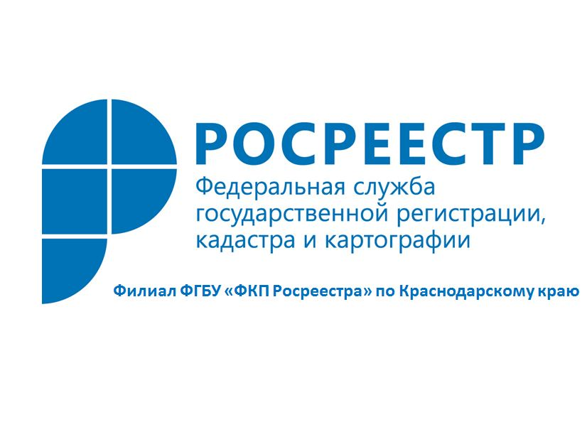Результаты работы за 10 месяцев
В Краснодарском крае оказание услуг Росреестра осуществляется в 51 офисе, в которых специалисты выполняют функции приема и выдачи документов по всем видам государственных услуг, полномочия на оказание которых принадлежат органу кадастрового учета.
Также, функционируют 55 офисов МФЦ и 335 обособленных структурных подразделений, в которых организовано оказание услуг Росреестра.
По состоянию на 1 ноября 2016 года в работу поступило 291677 заявлений о государственном кадастровом учете объектов недвижимости. По результатам рассмотрения поступивших документов, 61104 земельных участка и 124894 объекта капстроительства поставлены на государственный кадастровый учет. Внесено 5878 ранее учтенных земельных участка и 21779 объектов капитального строительства.
Снятию с государственного кадастрового учета подверглись 18810 земельных участков и 18606 объектов капстроительства.
93674 заявления на государственную регистрацию прав на недвижимое имущество и сделок с ним принято сотрудниками территориальных отделов.

Пресс-служба филиала ФГБУ «ФКП Росреестра» по Краснодарскому краю

